**海运系统优化改进**

OMS

新增 客户托单（菜单）

1. 列表栏位：

委托号（系统订单号），业务号（分单号），船公司，ETD，运费条款，装箱方式，运输条款，发货人，收货人，通知人，起运港，卸货港，交货地，件数，毛重，体积，唛头，备注 、当前状态。

查询条件： ETD 范围， 委托号，业务号，运费条款，装箱方式，

OMS状态节点：

新建->已审核 ->已订舱-> 已装箱-> 已进港->已起航->已到港

2.详情界面：

详见excel

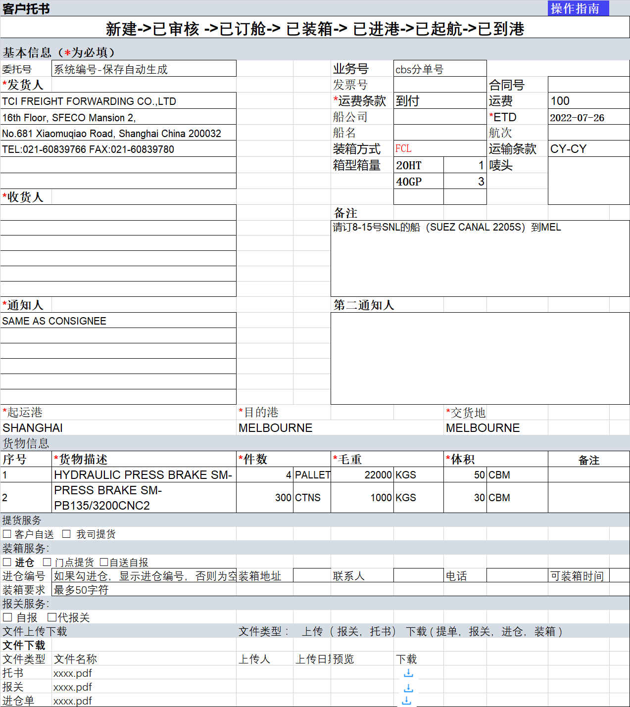

排版尽量在一页内显示。

3.托单导入功能

导入模板见 模板汇总->客户托书模板

4.复制功能

【复制】可以选择一票之前的托单复制，新增。

5.装箱确认：

【装箱确认】功能按钮，确认触发装箱确认状态

弹框输入 对应勾选门点提货时录入数据

|  |  |  |  |  |
| --- | --- | --- | --- | --- |
| 装箱信息确认 | |  |  |  |
|  |  |  |  |  |
|  | 装箱地址 |  |  |  |
|  | 联系人 |  |  |  |
|  | 电话 |  |  |  |
|  | 可装箱时间 |  |  |  |
|  | 确认 |  | 取消 |  |
|  |  |  |  |  |

6. 托单审核流程状态 ：

1).新建 … oms【保存草稿】 ，cbs不可见

2).审核中 … oms【发送】触发 -cbs客户订单可见

3).审核拒绝 … cbs 【审核拒绝】触发 oms 可以重新点击【发送】 将状态变更为 审核中4).审核通过 … cbs 【审核通过】按钮触发，同时生成分单号。 oms 不可编辑，不可发送。

CBS

1. cbs增加托单审核功能

1). oms托单导入后，可在cbs客户订单界面进行审核。

2). 增加 系统审核逻辑， 帮助审核 大部分内容 ，并实现自动审核功能。--暂缓

3）创建主单，FCL可以直接根据已审核的托单信息 创建主单。

4）同时增加，excel导入功能（格式同oms）。复制功能，。Cbs到导入后就直接进入审核中状态。

1. 查询条件增加：

是否已关联主单，状态，始发港，目的港

1. 增加轨迹节点功能 ：

托书：

新建🡪 审核中 🡪审核通过

🡪拒绝

主单：

新建🡪 已订舱 🡪 已放舱 🡪 已确认装箱计划 🡪 已提柜 🡪 已装箱🡪已截单🡪 已进港 🡪 海关放行 🡪 码头放行 🡪 已配载🡪 已起航-> 已到港

1. 增加节点颜色预警 -- 待确认，放后面

如oms 审核拒绝后增加颜色 预警，提示客户托单被拒绝。

如船公司放箱后需要24小时内提柜。

1. 日志功能：

目前已经有海关家操作日志，需增加邮件发送日志。状态变更日志。

1. 机器人爬虫抓取状态及数据信息
2. 订仓代理网址 抓取S/O订舱完成信息。

东方国际：

http://ec2.oitco.com:20083/smartbiz/home

ID: SHTLGJ  
Password: 123456

根据客户编号 抓取 船名、航次、提单号、开航日期、截单日期。

1. 港航纵横网址 抓取集装箱信息。

<https://www.hb56.com/Index.aspx>

需要重新注册账号

抓取状态，进场，海放，码放，配载，出场， (出场方式为 装船出场时表明不会被甩箱了)

1. CBS 海运主单界面可以展开显示分单，列表增加装箱方式栏位。

主单列表栏位 ： 主/分单号，系统单号，装箱方式，MB/L No,HB/L No S/O NO, 客户名称，当前状态， 当前状态时间 、 客户参考号，发票号，合同号，发货人，收货人，通知人，起运港，卸货港，交货地，件数，毛重，体积，唛头，备注。

1. 功能按钮

【创建主单】 直接创建

【添加分单】 勾选主单添加分单，可以选择已审核的 托单作为分单加入

【移除分单】 右键分单移除，只能单条移除。

海运主分单详情界面调整：

栏位 ： 委托单位，客户特殊操作要求，

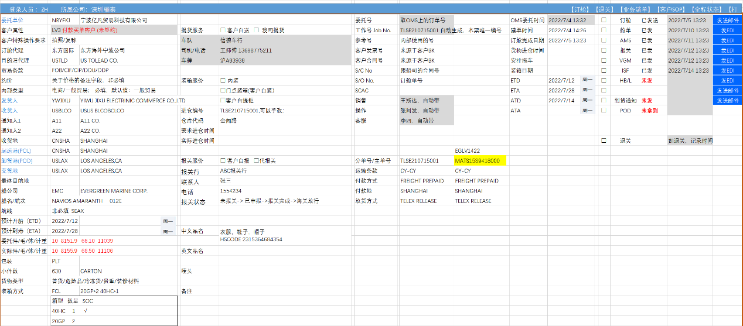

1）勾选我司提货时，增加显示一个tab录入车队信息

|  |  |  |  |
| --- | --- | --- | --- |
| 显示OMS客户维护的 | 装箱地址 | 联系人 | 电话 |

增加列表

栏位： 箱型，箱量，运输公司代码，运输公司名称，装箱地址，联系人，联系电话，备注 （手工添加维护）。

1. 订舱

CBS 海运主单界面增加订舱功能， 显示订舱相关信息，如果有接口可根据接口对接

也可与直接点击发送邮件模板给 订舱代理或船公司订舱。

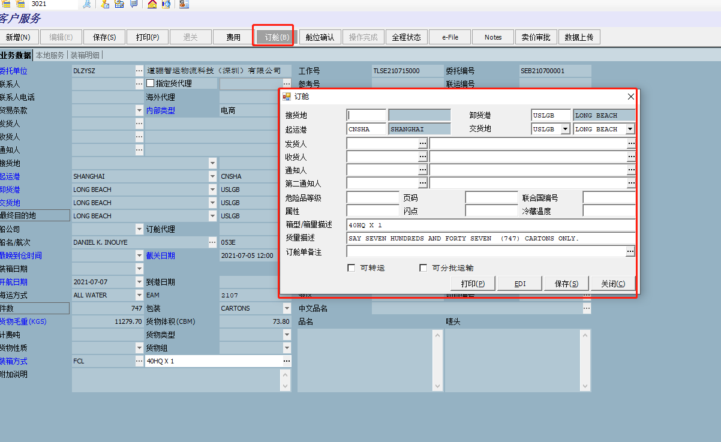

1. 装箱明细界面调整 ，增加自动装箱的功能（单集装箱时操作）

1）界面调整

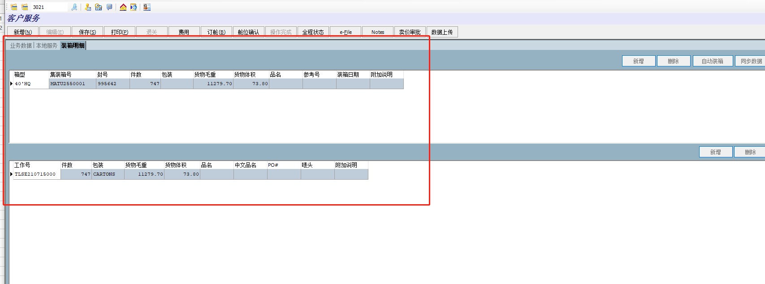

2) 自动装箱功能：单集装箱时，自动处理。

3）装箱计划导入功能：有多种格式。

文本

4 ）增加打印装箱单功能：

1. 邮件方案

创建一张邮件方案表，

保含如下栏位：

单证类型： 订单，订舱单，主单等

邮件方案名称：唯一选择。

邮件方案描述：

邮件指定状态节点：根据 单证类型列出状态节点， 选择对应的节点，可以用于邮件自动发送的功能。

邮件文件类型： 预警, 订舱，提单 ，预报 等等 和界面功能按钮匹配筛选方案 。

同时附件上传的文件类型匹配，自动勾选对应类型文件发送。

~~邮件自动发送 是，否。~~

~~邮件发送计划：时间，频率等。~~

邮件接收角色： 船司，客户, 收发通，等。

邮件对应厂商：自动匹配对应单证的客商。

邮件标题 :

邮件发送邮箱，抄送邮箱地址

邮件内容模板 : 关键内容替换 {提单号} {集装箱号}{件数}{毛重}{体积}等

邮件附件: 主单下挂的附件 都可以选择，勾选,图片及PDF文件 可以预览。

是否自动生成费用：邮件发送后设置生成对应费用，也可以直接调用费用方案。

1. 船公司邮件自动解析，回写订舱信息。

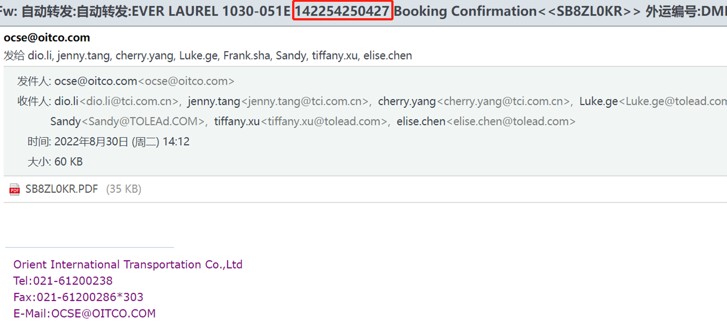

根据主单号数字部分匹配 142254250427 这个 号码 匹配， 将附件附加到主单内，并更新订舱状态为订舱已确认，并更新时间

附加功能：

一．客商信息扩展：

1 . S/C NO 需要针对 船公司+ 航线 来设置，需单独设置数据源。主单选择船公司和航线后 带出 。

2. 增加客户定制化要求列表，比如 拍照/复称 等，由客服手工维护上去 ，

栏位 ： 要求名称， 要求内容，要求时效 。 后续在 海运主界面弹框 显示 一个客户要求完成列表，点开显示 ： 要求名称 ，要求内容，要求时效，完成时间（手工维护）。

二．收发通扩展：

1. 增加 提单地址 栏位 。提供6个格子 ADD1 ,ADD2…… ADD6从上往下维护地址信息。

海运选择收发通时按此格式带入 。

2. cbs 审核托单时 可以做修改， 需要记录修改日志。操作人，修改时间，修改栏位，旧值，新值 。

3.客人上传数据的审核功能. 装箱明细数据 和报关 单的数据校验.